MSI prezentuje sprzęt sieciowy dla graczy. Wysokiej klasy routery z serii RadiX i karta sieciowa USB
MSI, wiodący producent sprzętu dla graczy, prezentuje nową linię produktów sieciowych — trójpasmowe gamingowe routery RadiX AXE6600 z obsługą Wi-Fi 6E i RadiX AX6600 z obsługą Wi-Fi 6 oraz kartę sieciową USB AX1800. Ich celem jest zapewnienie graczom ultraszybkiej sieci domowej, charakteryzującej się niskimi opóźnieniami i brakiem jittera.

Popraw swoje doznania w grach
RadiX AXE6600 i RadiX AX6600 to potężne trójpasmowe routery dla graczy oferujące łączną prędkość do 6600 Mb/s. Zintegrowany czterordzeniowy procesor 1,8 GHz firmy Qualcomm i zaawansowany sprzęt sieciowy zostały zaprojektowane tak, aby zapobiegać jitterowi, zmniejszać opóźnienia, obniżać ping i utrzymywać wysoką i stabilną prędkość w grach online.
RadiX AXE6600 wykorzystuje funkcję WiFi 6E z szybkimi kanałami o szerokości 160 MHz w praktycznie niezakłóconym paśmie 6 GHz, co zmniejsza obciążenie sieci. W porównaniu ze starszymi technologiami, Wi-Fi 6E radykalnie zwiększa wydajność i zdolności obsługi urządzeń wymagających dużych przepustowości, takich jak platformy gamingowe i sprzęt AR/VR.

QoS bez potrzeby konfiguracji
Napędzany sztuczną inteligencją QoS to przełom w zarządzaniu przepustowością. Jest to rozwiązanie, które automatycznie nadaje priorytet ruchowi sieciowemu i dynamicznie dostosowuje wykorzystanie przepustowości. AI QoS oferuje cztery wstępnie ustawione tryby: gaming, streaming, praca z domu i AI-auto, które można łatwo przełączać w dowolnym momencie zgodnie z potrzebami. Tryby AI QoS są wskazywane przez diody RGB na RadiX AXE6600, a dalszą konfigurację można przeprowadzić z poziomu przeglądarki internetowej, aplikacji MSI Router lub programu MSI Center.

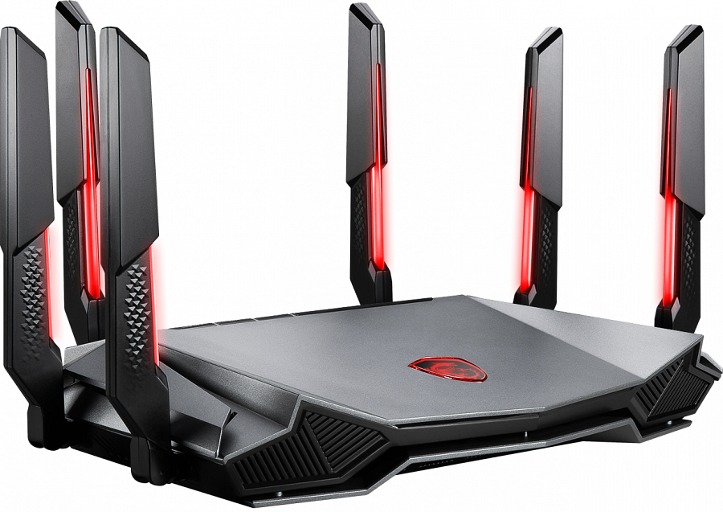

Zaawansowany system chłodzenia
Producenci sprzętu sieciowego często zapominają o należytym chłodzeniu swoich routerów, co w przypadku urządzeń pracujących 24 godziny 7 dni w tygodniu ma kluczowe znaczenie. MSI wykorzystało swoje doświadczenie w projektowaniu komputerowych systemów chłodzenia, dzięki czemu modele z serii RadiX to pierwsze gamingowe routery wyposażone w rurki cieplne i radiatory pokryte grafenem, co zapewnia skuteczniejsze chłodzenie. Dzięki temu oferują stabilną i długoterminową obsługę nawet przy dużym obciążeniu ruchem.

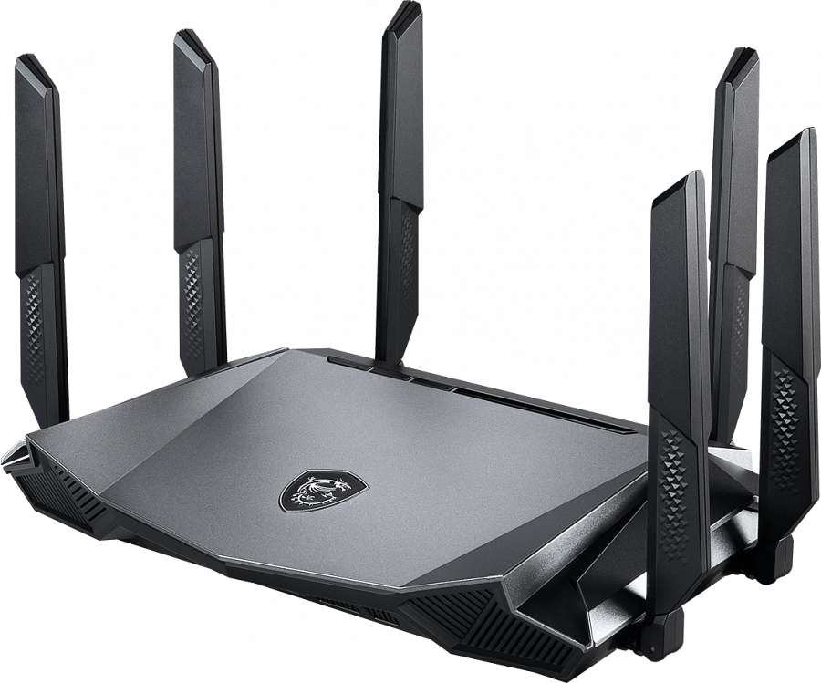

Kompleksowe rozwiązanie MSI
MSI stawia na najnowocześniejsze rozwiązania dla graczy, a funkcja MSI FIRST w RadiX AXE6600 i RadiX AX6600 poprawia wydajność podczas łączenia się z innymi gamingowymi urządzeniami MSI, w tym komputerami stacjonarnymi, laptopami, płytami głównymi i adapterem Wi-Fi USB AX1800.

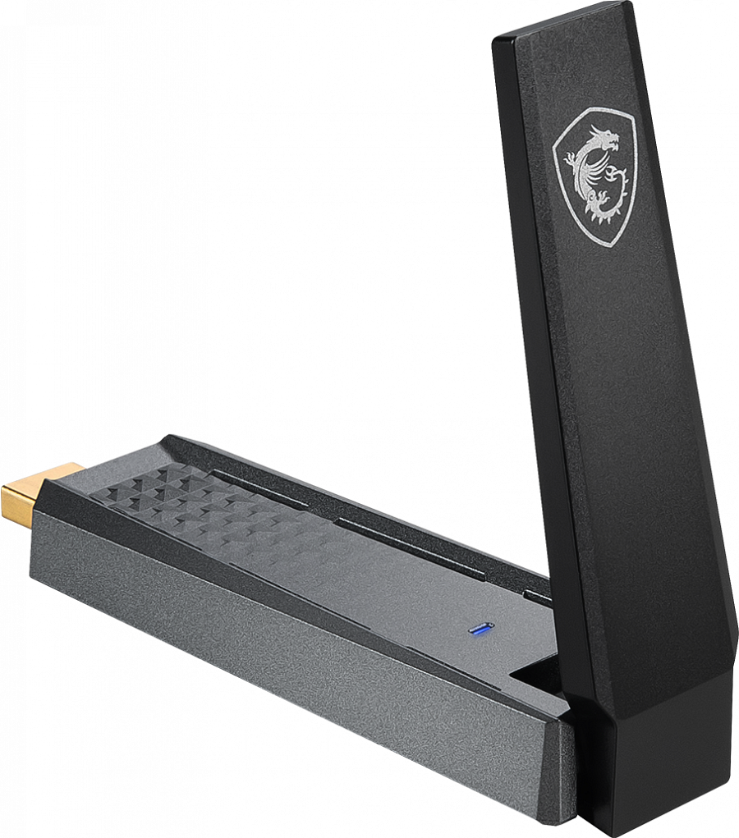

Elastyczność zarządzania
Konfigurowanie, zarządzanie i monitorowanie pracy routerów z serii RadiX może odbywać się za pośrednictwem interfejsu przeglądarki internetowej, aplikacji mobilnej MSI Router lub MSI Center na PC. Łatwe w użyciu menu są przystępne zarówno dla użytkowników, którzy nie znają się na konfiguracji sieci, jak i dla tych zdecydowanie bardziej zaawansowanych.

Więcej informacji o produktach: link

